Технологическая карта урока биологии
Тема урока: Грибы

Цели по содержанию: обучающие: ознакомление учащихся с информацией о царстве грибов. развивающие: развитие у учащихся умения планировать свою деятельность, умение действовать по образцу. воспитывающие: формирование у учащихся мотивации к обучению и познавательной деятельности.

Предметные результаты: - формировать умение объяснять, как строение грибов связано с их жизнедеятельностью; - формировать умение понимать смысл биологических терминов: грибница, мицелий, хитин.
Метапредметные результаты:
Познавательные УУД Продолжить формирование умения анализировать, сравнивать, классифицировать и обобщать факты и явления; выявлять причины и следствия простых явлений. Продолжить формирование умения находить достоверную информацию, необходимую для решения учебных задач. Продолжить формирование умения преобразовывать информацию из одного вида в другой ( текст в схему и пр.).
Коммуникативные УУД Продолжить формирование умения самостоятельно организовывать учебное взаимодействие при работе в группе (паре).
Регулятивные УУД Продолжить формирование умения самостоятельно обнаруживать и формулировать учебную проблему, определять цель учебной деятельности (формулировка вопроса урока), выдвигать версии. Продолжить формирование умения в диалоге с учителем совершенствовать самостоятельно выработанные критерии оценки. Продолжить формирование умения работать по плану, сверять свои действия с целью и при необходимости исправлять ошибки самостоятельно. Продолжить обучение основам самоконтроля , самооценки и взаимооценки.
Личностные результаты: 1. Создание условий (ДЗ) к саморазвитию и самообразованию на основе мотивации к обучению и самопознанию.
Информационно-технологические ресурсы : учебник, рабочая тетрадь, компьютер, проектор, презентация к уроку , коллекция грибов, микроскоп, микропрепарат плесневых грибов, консервированные грибы.
Приемы: «знаем-незнаем… постановка в ситуацию затруднения».
Формы работы: парная, групповая (4 учащихся в группе)
Методы: словесные, наглядные, поисково-исследовательские
Оборудование: ПК, мультимедийный проектор,
Презентация «Грибы»
Технологическая карта урока биологии по теме «Грибы»
Этапы урока | Деятельность учителя | Содержание | Используемые методы, приемы, формы | Деятельность учащихся | УУД
этап мотивации (самоопределения) к учебной деятельности Организационный момент | Приветствие, проверка подготовленности к уроку. | - Добрый день, ребята. (слайд1)  Давайте посмотрим друг на друга и улыбнёмся. Говорят, «улыбка – это поцелуй души». Присаживайтесь на свои места. Я рада, что у вас хорошее настроение, и надеюсь, что мы с вами сегодня очень дружно и активно поработаем. В этом я даже не сомневаюсь. |  | Приветствие учителя  Организация рабочих мест, приветствие  Ученики встали, настроились на работу, проверили на столах наличие учебника, тетради, рабочей тетради, дневника, письменных принадлежностей. | Личностные:  Умение соблюдать дисциплину на уроке, уважительно относиться к учителю и одноклассникам.  Регулятивные УУД: умение организовать выполнение заданий учителя.
этап актуализации и пробного учебного действия; | Учитель задаёт вопросы учащимся: О чём сегодня на уроке пойдёт речь? Что особенного в этих организмах? Похожи ли грибы на другие организмы? Чем? Можно ли выделить грибы в отдельное царство? | Повторим, что мы изучали на прошедших уроках:  - Какие царства живой природы мы с вами изучили? - Вернёмся к признакам царств растений и животных. Вспомним признаки царства: (слайд 7)  Строение клетки  Строение тела  Способ питания  Способность к передвижению.  - Давайте вспомним отличительные признаки животных и растений.  Сейчас мы проверим как вы сможете распознать представителей этих царств.  В конвертиках фотографии животных и растений и грибов  Учитель: посмотрите пожалуйста рисунки. Выберите из данных изображений представителей царства животных и представителей царства растений. | Фронтальная работа с классом | Ученики совместно с учителем вспоминают признаки царства растений и животных. Ответы 2 ученика записывают на доске, остальные в тетради в 2 колонки – растения и животные  • Неограниченный рост  • Питание путём всасывания воды и минеральных солей  • Наличие хлоропластов  • Фотосинтез. (Автотрофы).  • Активное движение  • Ограниченный рост  • Отсутствие хлоропластов  • Питаются готовыми органическими веществами. (Гетеротрофы).  Ученики работают в парах, распределяют рисунки на две группы животные и растения  Воспроизводят имеющиеся знания о животных, растениях. Синтезируют имеющиеся знания и применяют их для сравнения. | Познавательные УУД. Уметь приводить доказательства фактов.  Коммуникативное УУД. Уметь оформлять свои мысли в устной форме, умение воспринимать информацию на слух, отвечать на вопросы учителя  Личностные: Умение соблюдать дисциплину на уроке, уважительно относиться к учителю и одноклассникам.  Регулятивные УУД:  Умение организовать выполнение заданий учителя.
этап выявления места и причины затруднения; Постановка учебной задачи, формулировка темы урока и целей. | Предлагает спланировать работу на уроке. | У вас остались лишние организмы. Что за загадочные существа остались?  - Скажите как вы думаете, о чем сегодня на уроке мы будем говорить? (О грибах) Совершенно верно - это гриб (слайд 2) Как вы думаете будет звучать тема сегодняшнего урока? (слайд 3) Давайте сформулируем тему, выполнив следующее задание (более научно): Для этого надо разложить каждое из чисел на разрядные слагаемые. (слайд 4) 21, 43, 64, 36, 55, 32, 24 61, 64, 26, 34, 24, 32  1 2 3 4 5 6  20 ц е з о ё и  30 д в н б я с  40 ж к а х ь ш  50 ю л п щ т у  60 г м ф р ъ ч  Тема урока: Царство Грибов (запись в тетради). (слайд 5)  Итак, добро пожаловать в одно из самых загадочных царств живой природы – царство Грибы.  (Цель урока) У нас остались карточки с организмами, которые кто-то отнес к растениям, а кто-то и совсем не знает, куда их отнести. Какую цель мы поставим перед собой. Что бы вам хотелось узнать о грибах?  Проблемный вопрос урока, на который мы попытаемся ответить: Грибы – это растения или животные, к какому царству их отнести? (Учитель записывает на доске версии ребят и факты, доказывающие их) Что мы должны сделать, чтобы ответить на этот вопрос? Правильно, в конце этого урока мы должны уметь находить и различать грибы, знать особенности их строения, питания; размножения и тогда мы сможем говорить о принадлежности их к какому-либо царству.  Скажите, а какие признаки из перечисленных относятся к грибу? | Фронтальная работа с классом | Формулируют тему урока, проблемный вопрос урока, цель урока. Планируют свою работу на уроке Решая предложенные задания, появляется проблема, на основе которой выдвигают предположение о теме урока. Вместе с учителем вспоминают признаки царств растений и животных. | Регулятивные: Выделяет ориентиры действия в новом учебном материале. Планирует совместно с учителем свои действия в соответствии с поставленной задачей и условиями её реализации. Коммуникативные: планировать учебное сотрудничество с учителем и сверстниками: определяет цель, функции участников, способ взаимодействия
этап построения проекта выхода из затруднения; | Организует деятельность учащихся в группах. Всего групп 4 по 4-5 человек, раздаёт листы с заданиями, которые нужно заполнить.  В учебнике на стр. изучите материал о царстве грибов, изучите схемы, иллюстрации в учебнике.  Организует работу учащихся с микроскопом, раздаёт живой объект (плесень), либо консервированные грибы.  Во время работы учащихся, по мере необходимости, отвечает на вопросы учащихся, помогает с приготовлением микропрепарата. | Чтобы более подробно познакомиться с грибами давайте поработаем с учебником в группах, перед вами карточки, выполним задание на них в своей группе.  Вспомним правила работы в группах. (слайд 9)  План работы групп таков:  -прочитать задание, обсудить, выполнить, создать презентации на ноутбуках  -вернуться в свои исходные группы и поделиться полученными знания о грибах с вашими товарищами.  Работа в группах (5 мин)  Учитель: Грибы – одни из самых загадочных обитателей Земли. Люди издавна чувствовали в грибах что-то таинственное. Им поклонялись в древности индейцы-ацтеки. Да и само появление грибов после дождя человек считал сверхъестественным. В их божественное происхождение верили древние греки и римляне, китайцы и индусы. Древнегреческий историк Плутарх и древнеримский поэт Ювенал связывали рождение грибов с ударами молний. Многие народности были уверены, что грибы растут на местах, где во время дождя пляшут гномы и ведьмы.  Грибы и сейчас остаются для нас загадкой. Даже теорий об их происхождении известно как минимум три. Согласно одной грибы произошли от водорослей. Другая - говорит об их происхождении от бактерий. И наконец, третья, которая пока считается основной. По этой теории животные, растения и грибы разделились между собой на уровне одной клетки, и дальнейшая эволюция каждого класс шла уже своим путем.  В настоящее время учёные насчитывают 100 тысяч видов грибов, среди них очень маленькие и крупные экземпляры.  Закончили работу? | Работа в группах | Работают с текстом, иллюстрациями , схемами в учебнике.  Рассматривают препарат консервированного гриба и живой объект (плесень) и рассматривают его в микроскоп. Делают записи на опорных листах. | Познавательные УУД.  Умение работать с информацией, смысловое чтение. Выполнение учебно-практической задачи. Работа по алгоритму  Коммуникативное УУД. Уметь оформлять свои мысли в устной форме при задавании вопросов. Постановка вопросов – инициативное сотрудничество в поиске и сборе информации;  · разрешение конфликтов – выявление, идентификация проблемы, поиск и оценка альтернативных способов разрешение конфликта, принятие решения и его реализация;  · управление поведением партнера – контроль, коррекция, оценка действий партнера;  · умение с достаточной полнотой и точностью выражать свои мысли  Регулятивные: контроль в форме сличения способа действия и его результата с заданным эталоном с целью обнаружения отклонений от него; выделение и осознание учащимся того, что уже усвоено и что еще подлежит усвоению, оценивание качества и уровня усвоения;  · саморегуляция как способность к мобилизации сил и энергии; способность к волевому усилию – выбору в ситуации мотивационного конфликта и к преодолению препятствий.  Личностные: имеет внутреннюю позицию, адекватную мотивацию учебной деятельности, включая учебные и познавательные мотивы.
этап первичного закрепления с проговариванием во внешней речи; | Презентация и самооценка работы группы по предложенному алгоритму.  Во время работы учащихся, по мере необходимости, отвечает на вопросы учащихся. | А теперь ответственные групп представляют итоги работы группы по плану. Согласны ли вы с предложенной оценкой? Почему?  Возвращаемся к версиям и проблемному вопросу. (обсуждение версий, дополнение, исправление и ответы на проблемный вопрос)  А теперь вернемся к нашим версиям о принадлежности грибов к одному из царств и о их признаках.  Какой теперь ваш результат?  Благодаря чему наш результат улучшился?  Как вы считаете, эффективен такой способ получения знаний? Давайте сделаем вывод. Таким образом, грибы сочетают признаки растений и животных, но у них есть и свои собственные. |  | Ответственные групп представляют итоги работы группы по плану. (презентация и самооценка работы группы по предложенному алгоритму). Остальные учащиеся других групп делают записи в своих тетрадях. Обсуждение выступления групп. Возвращение к проблемному вопросу урока и к признакам царства Грибы, сравнение результатов. | Познавательные УУД.  Умение работать с информацией, смысловое чтение, умение анализировать, сравнивать.  Коммуникативное УУД. Уметь оформлять свои мысли в устной форме при задавании вопросов. Умение работы в группах (общение).  Регулятивные: оценка – выделение и осознание учащимися того, что уже усвоено, что еще нужно; элементы волевой саморегуляции.
этап самостоятельной работы с самопроверкой по эталону | Предлагает учащимся задания для самостоятельной работы:  Базовый уровень:  Тест по теме “Царство Грибы”  1. Грибы – широко распространены в почве... (воде,живых организмах, мертвых останках на стволах деревьев на поверхности металлических,резиновых изделий).  2. У грибов запасным питательным веществом является... (гликоген), а у растений... (крахмал).  3. Наука, изучающая грибы называется... (микология).  4. Вегетативное тело гриба представляет собой сложное переплетение тонких, ветвящихся нитей, которые называются... (гифами), а в сумме эти нити составляют... (мицеллий) гриба, или его грибницу.  5. Дрожжевой гриб размножается путем... (почкования).  6. Грибы не способны к фотосинтезу, потому что их клетки не содержат... (хлорофилла).  7. Пеницилл используют в медицине для получения... (пенициллина).  8. Плодовое тело шляпочного гриба состоит из... и... (шляпки и пенька).  9. Грибы размножаются тремя способами... (вегетативным,бесполым, половым).  10. По способу питания грибы можно разделить на две группы... (сапрофиты и паразиты).  11. Для роста грибницы необходимо наличие воздуха... (влага, тепло).  12. Взаимовыгодная связь двух организмов:гриба и дерева называют... (симбиоз).  13. В борьбе с паразитическими грибами используют... (ядохимикаты).  14. Грибы применяют...  Повышенный уровень:  Биологические задачи  1. Известно, что у многих грибников есть свои заветные места, куда они приходят из года в год и где собирают грибы. Как вы считаете, можно ли собирать грибы много лет на одном и том же месте?  2. Задача для “мозгового штурма”. Известно,что шляпочные грибы растут около определенных видов деревьев. Белые грибы – около берез,рыжики в сосновых и еловых лесах, подосиновики около осин. Проблема: с чем связано такое“доброжелательное соседство” грибов и деревьев.  3. Задача “мозговой штурм”. На Украине в 1996году отравились грибами 36 человек. После беседы выяснилось, что они собирали грибы около шоссейных дорог. Почему?  4. Шляпки трубчатых и пластинчатых грибов часто окрашены в красный, желтый и др. цвета. Однако эта окраска не имеет ничего общего с фотосинтезом. Как вы знаете, фотосинтез у них не происходит. А как же питаются шляпочные грибы?  При проверке учащимися тестовых заданий помогает выявить и устранить недостатки | А теперь проверим кто, что усвоил из услышанного. Вам предлагаются предложения, которые необходимо закончить и биологические задачи, затем я раздам вам ключи, чтобы вы  проверили сначала себя, а потом соседа и поставили оценку и себе и соседу. |  | Выполняют самостоятельно тест. Проверяют по ключам ответы теста. Выставляют оценку за выполненную работу (в соответствии с критериями), затем осуществляют взаимооценивание.  При выполнении заданий базового уровня переходят к заданиям повышенного уровня. | Познавательные УУД.  Умение работать по алгоритму, анализировать полученную информацию, подводить итоги.  Регулятивные УУД  Умение осуществлять контроль и коррекцию своей деятельности  Коммуникативное УУД. Умение работы в паре (общение).
Информация о домашнем задании (слайд 11) | Задаёт дифференцированное домашнее задание учащимся | Домашнее задание. (слайд 11)  Всем:  Параграф 13, вопросы на стр. 69, в раб.тетради зад.48, 49 на стр.31  На выбор:  Написать сочинение на тему «Грибы – это удивительное царство»  Составить кроссворд (не менее 10 понятий) на тему «Царство Грибы»  Ответить на вопрос: Каковы преимущества гриба по сравнению с бактерией? |  | Записывают в дневник домашнее задание, задают интересующие их вопросы. | Личностные: имеет внутреннюю позицию, адекватную мотивацию учебной деятельности, включая учебные и познавательные мотивы.  Регулятивные: выделение и осознание учащимся того, что уже усвоено и что еще подлежит усвоению, оценивание качества и уровня усвоения;  · саморегуляция как способность к мобилизации сил и энергии; способность к волевому усилию – выбору в ситуации мотивационного конфликта и к преодолению препятствий.
этап рефлексии учебной деятельности на уроке.(слайд 12-13) | Организует рефлексию:  1.Раздаёт учащимся лист самооценки для заполнения  2. Обсуждает с учащимися выставленные ими оценки и корректирует оценку учащихся. | Как вы оцениваете работу вашей группы?  (Мнение учителя о работе каждой из групп.)  -Пригодятся ли вам в жизни знания по биологии?  Дополните предложение высказав своё мнение об уроке  Сегодня на уроке ….  Я узнал  Я научился  Было сложно  Было легко  Мне понравилось  Не понравилось  Меня удивило |  | Заполняют лист самооценки, объявляют выставленную ими оценку.  Задают вопросы учителю. Высказывают мнение об уроке. | Личностные УУД  Готовность к личностному самоопределению, самооценке на основе критерия успешной учебной деятельности.  Коммуникативное УУД. Уметь оформлять свои мысли в устной форме , задать вопрос.  Регулятивные УУД  Умение оценивать правильность выполнения действия на уровне адекватной оценки

Приложение 1. | Приложение 2.
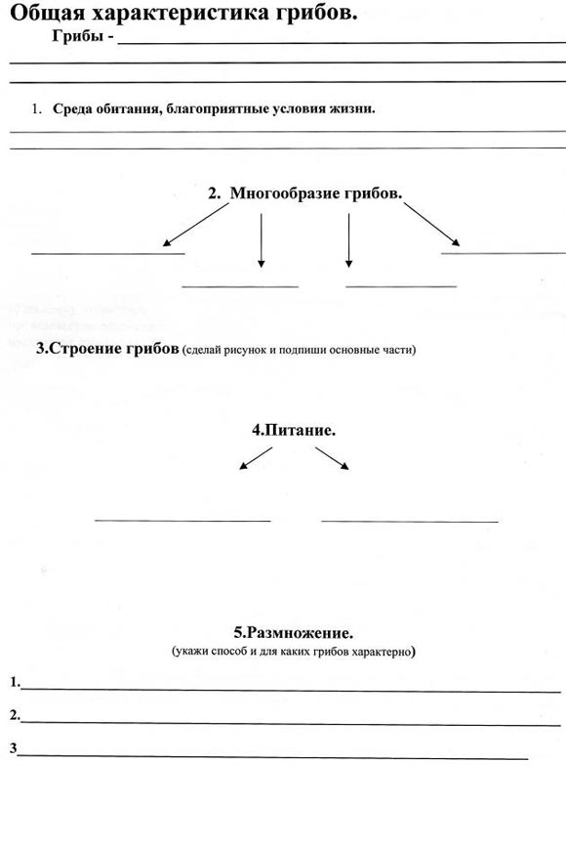 | 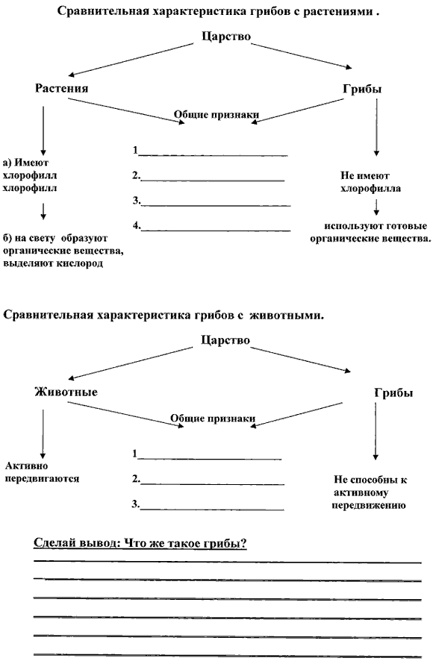
Приложение 3 | Приложение 4 .
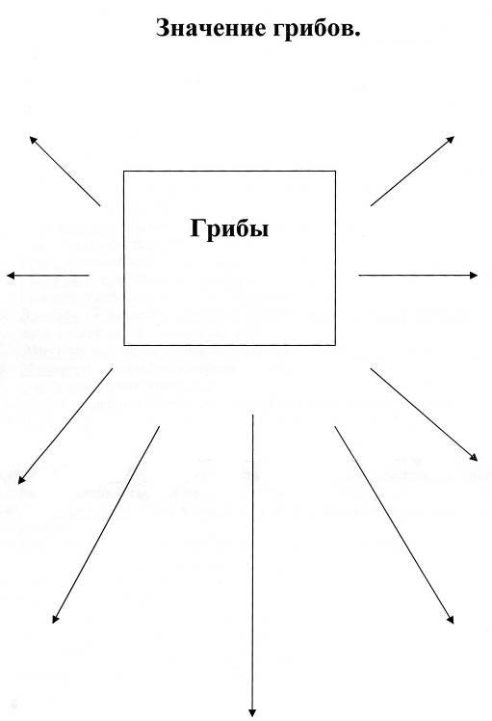 | Словарь юного миколога  1. Гриб – ядерные многоклеточные организмы, тело которых состоит из многочисленных нитей.  2. Грибница состоит из длинных двухядерных клеток, не содержит хлорофилл,плотно прилегающие нити образуют плодовое тело гриба. Главная часть каждого гриба, на ней развивается плодовые тела.  3. Грибокорень плотно оплетенный корень дерева нитями грибницы, грибница может даже врастать в корень дерева.  4. Гифы – тонкие ветвящиеся нити, из которых состоит вегетативное тело гриба.  5. Головня – гриб паразит, разрушает зерновки и превращает их в черную пыль. Колоски становятся похожими на обуглившие головешки.  6. Дрожжи – микроскопические грибы,размножаются почкованием, живут в питательной среде, богатой сахаром.  7. Микология – наука, изучающая грибы.  8. Микориза – иначе грибокорень.  9. Мицелий – иначе грибница.  10. Мукор – плесневый гриб, тело состоит из одной сильно разросшийся клетки.  11. Паразиты – организмы питающиеся органическими веществами живых организмов.  12. Пеницилл – плесневый гриб, разводят для получения лекарства.  13. Пенициллин – продукт жизнедеятельности плесневого гриба, обладает бактерицидным свойством.  14. Плодовое тело – образовано шляпкой и ножкой, характерно для шляпочных грибов.  15. Сапротрофы – организмы, получающие органические вещества из отмерших организмов или выделений живых организмов.  16. Симбиоз – взаимовыгодная связь двух организмов – гриба и дерева.  17. Спора – специализированная клетка,используется грибами для размножения.  18. Спорынья – гриб паразит, превращает зерновки в черно-фиолетовые рожки, может вызвать тяжелое отравление, попав в организм человека с пищей  19. Трутовик – гриб паразит, сокращает жизнь деревьев, плодовые тела многолетние.  20. Хитин – вещество входит в состав клеточной стенки грибов.
. Приложение 5.
Лист самооценки
ученика _______________________
1. Какова была цель урока? ____________________________________
2. Удалось получить результат (решение, ответ)? __________________
3. Правильно или с ошибкой? __________________________________
4. Самостоятельно или с чьей-то помощью? ______________________
5. Какую оценку ты бы себе поставил? ___________________________

Измерьте «температуру» вашего настроения на уроке, закрасив деления на градуснике:

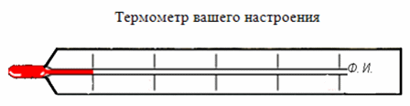

КАРТА СФОРМИРОВАННОСТИ УУД
Класс
Учитель
Период с _______________ по _______________
Инструкция УУД «0»- не сформированы , «1» - недостаточно сформированы , «2»- сформированы достаточно
Ф.И.  ученика | УУД
 | познавательные |  | Ср.  балл | коммуникативные |  |  | Ср.балл | регулятивные |  | Ср. балл
 | Анализ | Синтез |  | Умение работать в группе | Взаимоконтроль | Учебное сотрудничество |  | Самоконтроль | Самооценка

